**Zmysly a zmyslové orgány**

**Zmysly** (čuch, chuť, hmat, sluch, zrak) **poskytujú informácie** o vonkajšom a vnútornom prostredí človeka.

Informácie – podnety z prostredia – sú zachytávané **receptormi = zmyslovými bunkami,** ktoré sú uložené v **zmyslových orgánoch.**

(napr. receptorom je chuťový pohárik, zmyslovým orgánom je jazyk, zmysel = chuť.)

**ZMYSLOVÉ ORGÁNY**

Sú v nich uložené receptory**. Receptory** = nervové bunky, ktoré sú citlivé na podnety.

**Podnety**: svetlo, teplo, tlak, zvuk, vôňa, zápach, chuť

Receptory reagujú na podnety z vonkajšieho prostredia i z častí nášho tela.

**Čuch**

Čuchové receptory = **čuchové bunky** uložené v nosovej dutine. Pach si uvedomujeme v mozgovej kôre.

**Chuť**

Receptory = **chuťové poháriky** – sú v ústnej dutine najmä na povrchu jazyka, ale aj na podnebí, v hrdle. Základné chute: **kyslá, horká, slaná, sladká**.

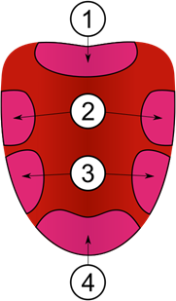

Rozmiestnenie základných chuťových pocitov na jazyku: 1.…....….....….. chuť, 2. ……….......…. chuť, 3. ……......…….. chuť, 4. ……….....…….. chuť

**Hmat**

Receptory – **hmatové telieska** – sú v koži, ale aj vo vnútorných orgánoch. Sú citlivé na dotyk a tlak. Vnímame nimi drsnosť, vlhkosť, tvrdosť, teplotu, chvenie. V orgánoch sú aj **voľné nervové zakončenia** – pociťovanie bolesti.

Najviac dotykových receptorov je na špičke jazyka, bruškách prstov.

**Zrak**

Najdôležitejší zo všetkých zmyslov. Oko je uložené v dutine – **očnici.**

Receptormi zraku sú svetlocitlivé bunky – **tyčinky a čapíky –** sú uložené na sietnici (zadná časť oka)

**Tyčinky –** zodpovedné za vnímanie svetla, tmy, tvaru, pohybu

**Čapíky –** zodpovedné za farebné videnie

**Stavba oka:**

1. vonkajšia vrstva: rohovka, bielko

2. stredná vrstva: cievovka, šošovka, dúhovka, zrenica

3. vnútorná vrstva: sklovec, sietnica

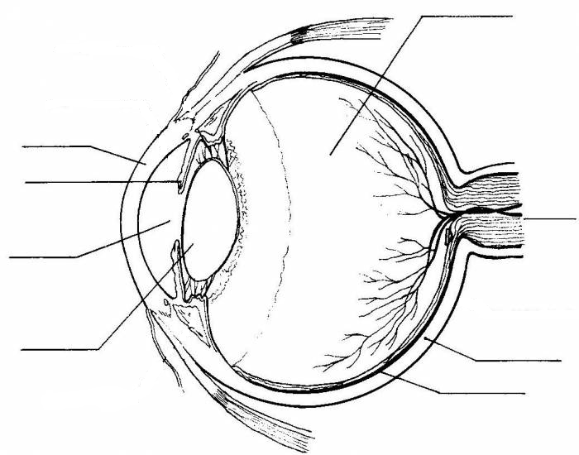

Na sietnici sú dve významné miesta:  
**- žltá škvrna –** miesto najostrejšieho videnia

**- slepá škvrna –** miesto **bez** tyčiniek a čapíkov (nevidíme tu)

**Sluch**

**Ucho –** zmyslový orgán sluchu ale aj rovnovážny orgán

**Stavba ucha:**

1. *vonkajšie ucho* – zachytáva zvuk

a) **ušnica**

b) **zvukovod**

1. *stredné ucho* – usporiadaním kostičiek zosilňuje zvuky prichádzajúce do ucha

a) **bubienok** (tenká blana, oddeľuje vonkajšie ucho od stredného ucha)

b) **3 sluchové kostičky – nákovka, strmienok, kladivko**

1. *vnútorné ucho* – premieňa zvukové vibrácie na elektrické impulzy a vníma polohu hlavy
2. **3 polkruhovité kanáliky**
3. **slimák**

